Projet BI – Rapport
Data warehouse des ventes classicmodels et dellstore
Groupe 5
Neama HMAMI, Antoine DUSART, Lounes CHIKH
Business Intelligence – Dr S. Cremer
9 novembre 2026
Table des matières
1 Contexte et architecture 2
2 Les 5 étapes d'analyse 2
3 Schéma de la BD OLAP (étoile) 3
4 Schéma de la BD de staging (MySQL) 3
5 Flux réalisé dans NiFi 4
6 Configuration des processeurs 6
7 Règles de transformation 7
8 Visualisation Power BI 8
9 Bonus : Change Data Capture, contrôles et limites 10
A Fichiers fournis 14

1 Contexte et architecture
Les ventes de deux bases OLTP (classicmodels et dellstore) sont réunies chaque nuit dans une BD OLAP en étoile, analysée dans Power BI Desktop.
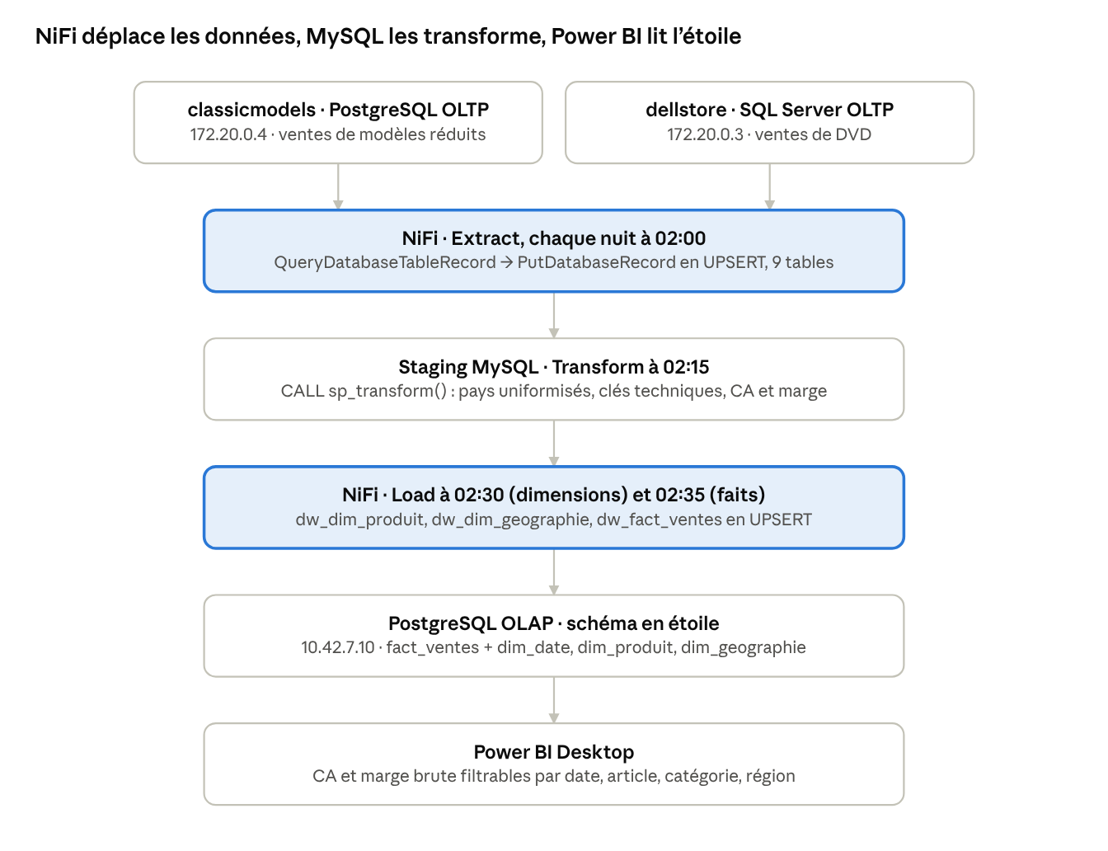
Figure 1 – Architecture du projet : 2 sources, 1 ETL (NiFi), 1 staging (MySQL), 1 OLAP (PostgreSQL)
Les bases OLTP ne sont jamais modifiées : NiFi les lit, et toute la transformation se fait dans le staging MySQL (slide 43), avant le chargement de l'OLAP.

2 Les 5 étapes d'analyse
Le modèle retenu est une étoile au grain de la ligne de commande, avec trois dimensions : date, produit, géographie (démarche de la slide 70).
- Identifier le business process : les ventes des deux sociétés (modèles réduits pour classicmodels, DVD pour dellstore). But : suivre le chiffre d'affaires (CA) et la marge brute, filtrables par date, article, catégorie d'article et région géographique.
- Définir le grain : une ligne de commande (un article dans une commande), au jour près. C'est le niveau le plus fin des deux sources ; tout le reste s'obtient par agrégation (roll-up), jamais l'inverse.
- Identifier les dimensions : Date (quand), Produit (quoi : article et catégorie), Géographie (où : zone, pays, état, ville du client). Date est une dimension statique générée en SQL ; Produit et Géographie sont des SCD type 1. Source, numéro de commande, numéro de ligne et statut restent dans la table de faits comme dimensions dégénérées (slide 80).
- Définir les faits : quantité, CA (quantité × prix unitaire), coût d'achat (quantité × coût unitaire), marge brute (CA − coût d'achat). Les quatre mesures sont additives ; le taux de marge, non additif, est calculé dans Power BI.
- Créer le schéma : étoile, avec une table de faits et trois dimensions dénormalisées (la catégorie est dans dim_produit, la zone et le pays dans dim_geographie). Les requêtes restent simples, avec une seule jointure par dimension (slide 74).

3 Schéma de la BD OLAP (étoile)
La BD OLAP PostgreSQL contient quatre tables : fact_ventes au centre, reliée par clé étrangère à dim_date, dim_produit et dim_geographie.
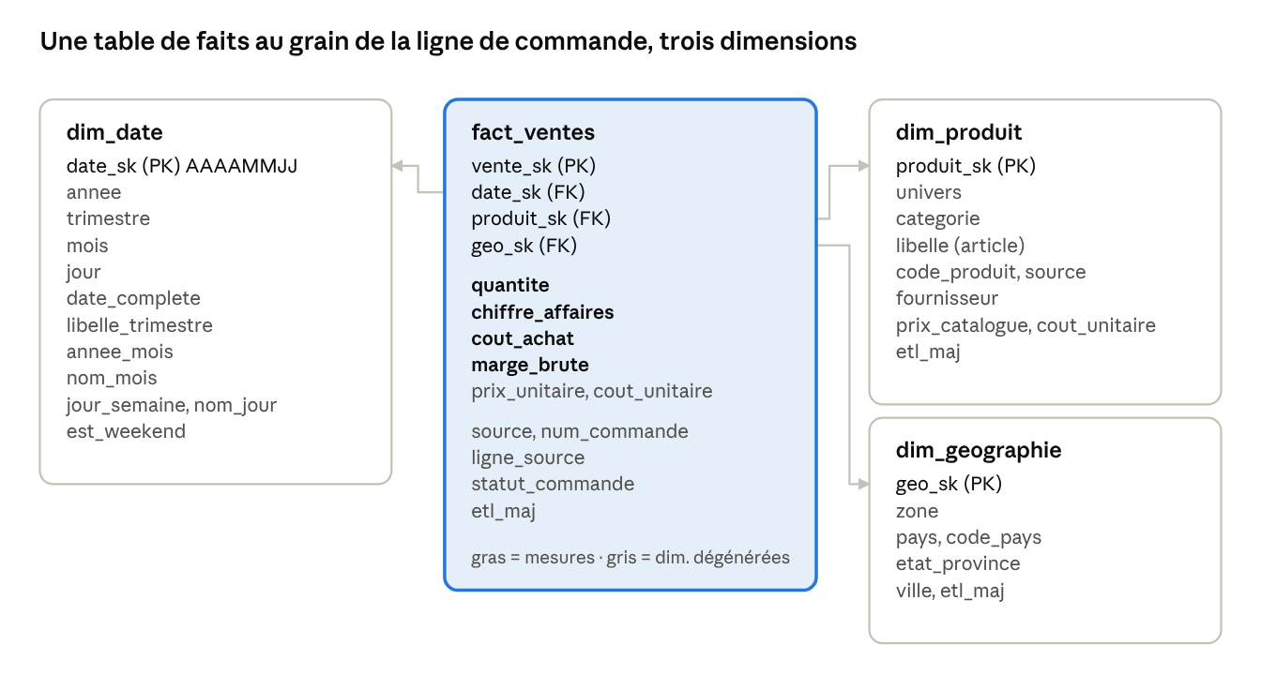
Figure 2 – Schéma en étoile de la BD OLAP : 1 table de faits, 3 dimensions
Les colonnes de chaque dimension suivent leur hiérarchie (slide 69) : année > trimestre > mois > jour, univers > catégorie > article, zone > pays > état > ville. La clé de dim_date est au format AAAAMMJJ et la table est générée par SQL de 2000 à 2030 ; les autres clés techniques viennent du staging. Script : 01_olap_postgres.sql.

4 Schéma de la BD de staging (MySQL)
La transformation se fait dans MySQL (zone de transit, slide 43), pas dans NiFi : NiFi ne fait que déplacer les données, et la procédure stockée sp_transform construit les tables finales.
Groupe | Tables | Remplies par | Rôle
stg_cm_* | stg_cm_products, stg_cm_customers, stg_cm_orders, stg_cm_orderdetails | NiFi (UPSERT) | Copie de classicmodels, colonnes utiles uniquement
stg_ds_* | stg_ds_categories, stg_ds_products, stg_ds_customers, stg_ds_orders, stg_ds_orderlines | NiFi (UPSERT) | Copie de dellstore, colonnes utiles uniquement
ref_* | ref_pays, ref_taux_cout_ds, etl_parametre | Script SQL 02 | Correspondance pays → nom unique + zone ; taux de coût dellstore
v_clients | Vue | – | Clients des 2 sources avec une géographie uniformisée
dw_* | dw_dim_produit, dw_dim_geographie, dw_fact_ventes | sp_transform | Contenu final de l'OLAP, avec les clés techniques (AUTO_INCREMENT)
etl_* | etl_controle, etl_journal | sp_transform | Watermark du CDC, journal de chaque exécution
Table 1 – Tables de la BD de staging
Chaque table stg_ et dw_ porte une colonne etl_maj DATETIME(3) ... ON UPDATE CURRENT_TIMESTAMP(3). MySQL ne la met à jour que si une valeur de la ligne change réellement : c'est elle qui repère les lignes modifiées (CDC). Scripts : 02_staging_mysql.sql (tables, références, vue) et 03_transform_mysql.sql (procédure).

5 Flux réalisé dans NiFi
Le process group « Projet BI » contient 4 sous-groupes, soit 26 processeurs, déclenchés chaque nuit dans l'ordre Extract → Transform → Load.
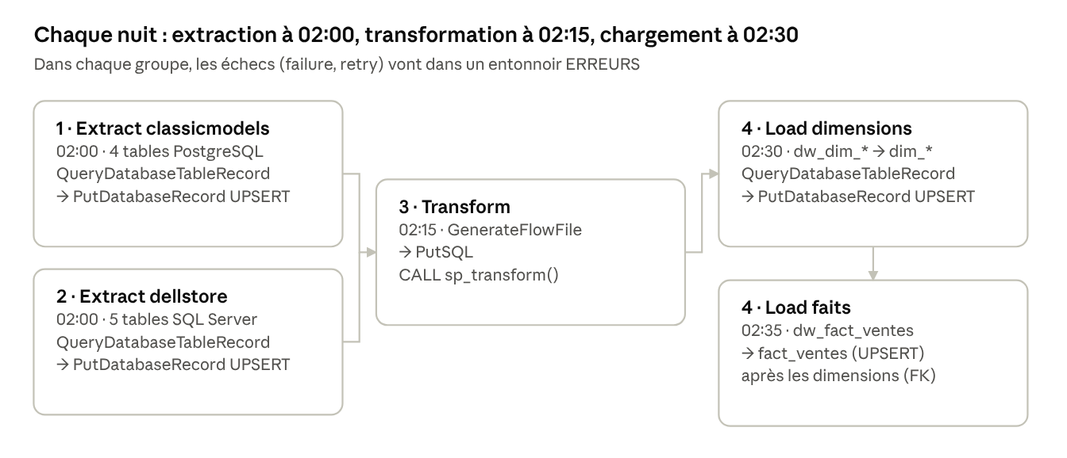
Figure 3 – Flux NiFi : 4 process groups planifiés en CRON
Le décalage horaire garantit l'ordre : les dimensions arrivent dans l'OLAP avant les faits qui les référencent. Pour une démonstration, on lance chaque groupe à la main (clic droit > Run Once) dans le même ordre. Le flux complet est fourni dans flux_projet_bi.json, à importer dans NiFi. Les captures NiFi ci-dessous viennent du NiFi de l'école (version 1.23.1, groupe 5). Elles ont été prises juste après une exécution complète du flux sur les vraies bases : 106 966 lignes extraites des deux OLTP et 64 106 ventes chargées dans l'OLAP en 1 min 25 s, sans aucune erreur.
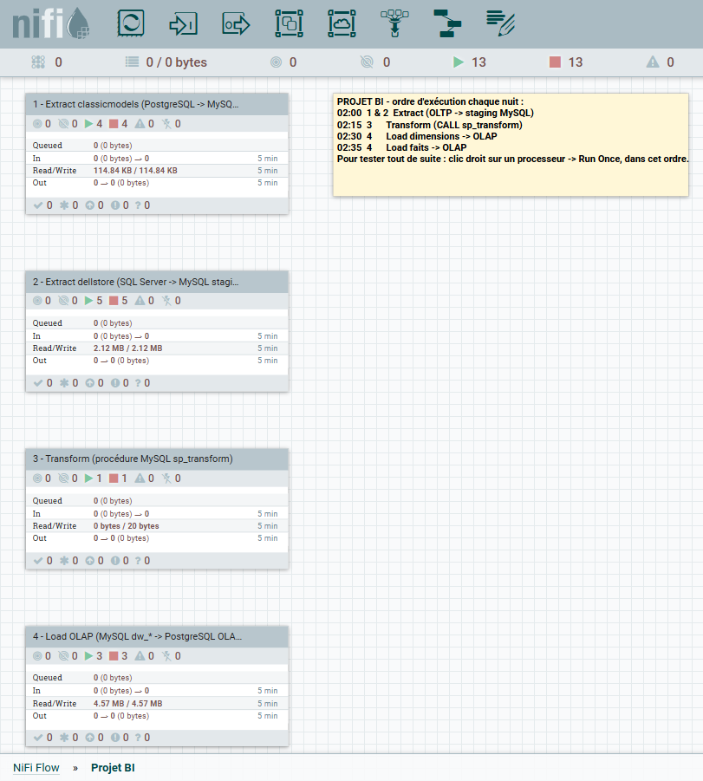
Figure 4 – Vue d'ensemble du process group Projet BI
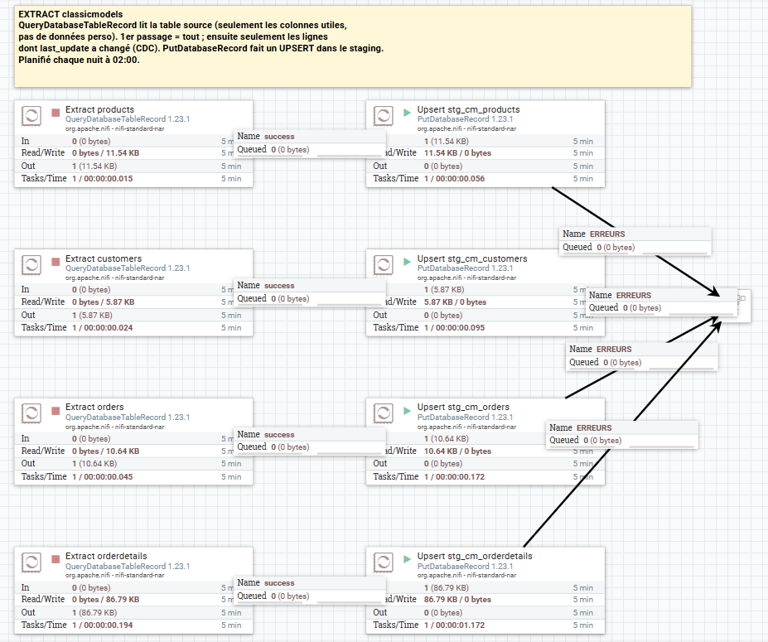
Figure 5 – Intérieur du groupe 1 - Extract classicmodels

6 Configuration des processeurs
Les connexions sont des controller services du groupe « Projet BI ». Leurs URL, logins et mots de passe viennent du contexte de paramètres « Projet BI - connexions ».
Controller service | URL / classe du driver / emplacement du driver
DBCP classicmodels | jdbc:postgresql://172.20.0.4:5432/classicmodels  org.postgresql.Driver  /opt/nifi/drivers/postgresql-42.6.0.jar
DBCP dellstore | jdbc:sqlserver://172.20.0.3:1433;encrypt=false;databaseName=dellstore;integratedSecurity=false;  com.microsoft.sqlserver.jdbc.SQLServerDriver  /opt/nifi/drivers/mssql-jdbc-12.4.0.jre8.jar
DBCP staging | jdbc:mysql://172.20.0.65:3306/user_ktm  com.mysql.cj.jdbc.Driver  /opt/nifi/drivers/mysql-connector-j-8.1.0.jar
DBCP OLAP | jdbc:postgresql://10.42.7.10:5432/user_ktm  org.postgresql.Driver  /opt/nifi/drivers/postgresql-42.6.0.jar
AvroRecordSetWriter, AvroReader | Valeurs par défaut (schéma Avro embarqué)
Table 2 – Controller services
Processeur (nombre) | Propriétés modifiées | Planification
QueryDatabase­TableRecord, extraction (9) | Database Type = PostgreSQL ou MS SQL 2012+ ; Table Name ; Columns to Return (classicmodels) ou Custom Query (dellstore) ; Maximum-value Columns = last_update ; Record Writer = AvroRecordSetWriter ; Use Avro Logical Types = true | CRON 0 0 2 * * ?
PutDatabaseRecord, vers le staging (9) | Record Reader = AvroReader ; Database Type = MySQL ; Statement Type = UPSERT ; DBCP staging ; Table Name = stg_... ; Unmatched Column Behavior = Ignore Unmatched Columns | En continu ; success auto-terminé ; failure et retry vers l'entonnoir ERREURS
GenerateFlowFile (1) | Custom Text = CALL sp_transform(); (simple déclencheur) | CRON 0 15 2 * * ?
PutSQL (1) | JDBC Connection Pool = DBCP staging ; SQL Statement = CALL sp_transform() | En continu
QueryDatabase­TableRecord, lecture dw_ (3) | Database Type = MySQL ; Table Name = dw_... ; Maximum-value Columns = etl_maj | Dimensions 0 30 2 * * ?, faits 0 35 2 * * ?
PutDatabaseRecord, vers l'OLAP (3) | Database Type = PostgreSQL ; Statement Type = UPSERT ; DBCP OLAP ; Table Name = dim_produit, dim_geographie, fact_ventes ; Update Keys = produit_sk, geo_sk, vente_sk | En continu
Table 3 – Processeurs NiFi
Exemple de Custom Query dellstore (la date de modification vient de la table hist_) :
SELECT ol.orderid, ol.orderlineid, ol.prod_id, ol.quantity, ol.orderdate,
COALESCE(h.last_update, CAST('1900-01-01' AS DATETIME2(3))) AS last_update
FROM orderlines ol
LEFT JOIN hist_orderlines h ON h.orderid = ol.orderid AND h.orderlineid = ol.orderlineid
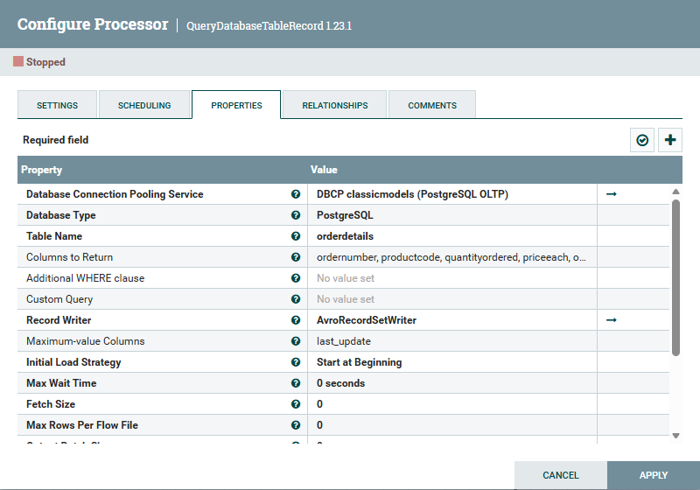
Figure 6 – Fenêtre Configure d'un QueryDatabaseTableRecord (Extract orderdetails)
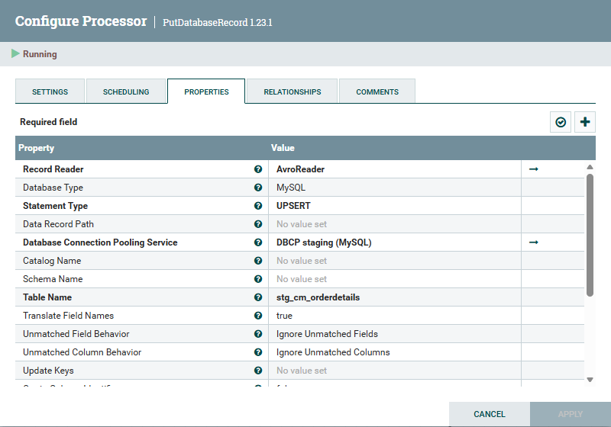
Figure 7 – Fenêtre Configure d'un PutDatabaseRecord (Upsert stg_cm_orderdetails)

7 Règles de transformation
La procédure sp_transform applique les règles suivantes dans une seule transaction (tout ou rien) :
- Uniformisation des pays (slides 46 et 48) : la table ref_pays ramène « USA » et « US » à United States, « UK » à United Kingdom, et « Norway » suivi d'espaces à Norway. Chaque pays reçoit une zone : Europe, Amérique du Nord, Amérique latine, Asie-Pacifique, Afrique ou Moyen-Orient. Les clients dellstore viennent de 246 pays : ref_pays contient donc la liste mondiale complète (262 libellés). Un pays inconnu recevrait la zone « Autre » ; après chargement, aucun client n'est dans ce cas.
- Champs vides : un état ou une ville vide devient « N/A », et un statut absent (dellstore) « Non renseigné ».
- Clés : chaque ligne de dimension reçoit une clé technique, et la clé métier (source + code) est unique. Le produit 1 de dellstore ne peut donc pas être confondu avec un produit classicmodels. Une vente est identifiée par (source, numéro de commande, ligne).
- CA et coût classicmodels : CA = quantityordered × priceeach (le prix réel de la ligne), coût = quantityordered × buyprice.
- CA et coût dellstore : orderlines n'a pas de prix, donc CA = quantity × products.price. dellstore n'a aucun prix d'achat : le coût est estimé à 65 % du prix de vente. Ce taux est réglable dans etl_parametre, ou par catégorie dans ref_taux_cout_ds.
- Anonymisation (slide 29) : aucune donnée personnelle n'est extraite (noms, adresses, téléphones, cartes de crédit, mots de passe). Seuls la ville, l'état et le pays du client sont conservés.
- Commandes annulées : elles restent dans les faits avec leur statut (« Cancelled ») et sont exclues des mesures Power BI.
- Date : la date de commande donne date_sk au format AAAAMMJJ (par exemple 20040315).

8 Visualisation Power BI
Power BI Desktop lit directement l'étoile de la BD OLAP (connecteur PostgreSQL, mode Import, serveur 10.1.20.51:27171 depuis le local de cours). Le rapport est fourni sous forme de projet Power BI (powerbi/ProjetBI.pbip) : le serveur et la base sont deux paramètres Power Query (Serveur, BaseOLAP), modifiables sans toucher au modèle.
Modèle. fact_ventes est reliée à dim_date, dim_produit et dim_geographie par date_sk, produit_sk et geo_sk (plusieurs-à-un, filtre à sens unique). dim_date est marquée comme table de dates sur date_complete, et nom_mois est trié par mois. Trois hiérarchies permettent le drill-down : Année > Trimestre > Mois > Jour, Univers > Catégorie > Article, Zone > Pays > État > Ville.
Mesures DAX (les commandes annulées ne comptent pas) :
CA =
CALCULATE ( SUM ( fact_ventes[chiffre_affaires] ),
fact_ventes[statut_commande] <> "Cancelled" )

Marge brute =
CALCULATE ( SUM ( fact_ventes[marge_brute] ),
fact_ventes[statut_commande] <> "Cancelled" )

Taux de marge = DIVIDE ( [Marge brute], [CA] )

CA N-1 = CALCULATE ( [CA], SAMEPERIODLASTYEAR ( dim_date[date_complete] ) )
Visuel | Champs | Rôle
4 segments (slicers) | Période (entre deux dates), Région (Zone > Pays), Catégorie et Article (listes déroulantes) | Filtres demandés : date, article, catégorie, région
4 cartes | CA, Marge brute, Taux de marge, Quantité vendue | Indicateurs clés
Courbe | Mois (annee_mois) en axe ; CA et Marge brute | Évolution dans le temps
Barres groupées | Catégorie ; CA et Marge brute, triées par CA | Comparaison des catégories
Histogramme groupé | Zone ; CA et Marge brute | Répartition par région
Matrice | Lignes Zone > Pays, colonnes Année ; CA, Marge brute | Roll-up, drill-down et pivot (slides 57 à 61)
Table 4 – Page « Analyse des ventes »
Les captures ci-dessous ont été prises dans Power BI Desktop (version 2.159), connecté à la BD OLAP de l'école. Le total de la matrice (CA 16 006 097, marge 6 307 401) correspond au contrôle SQL de la BD OLAP, commandes annulées exclues. Filtrée sur Europe et Classic Cars, la page donne un CA de 2 522 892 et une marge de 1 018 843, là encore identiques au SQL. Le serveur PostgreSQL de l'école utilise un certificat auto-signé : il faut décocher « Chiffrer les connexions » dans les paramètres de la source de données de Power BI.
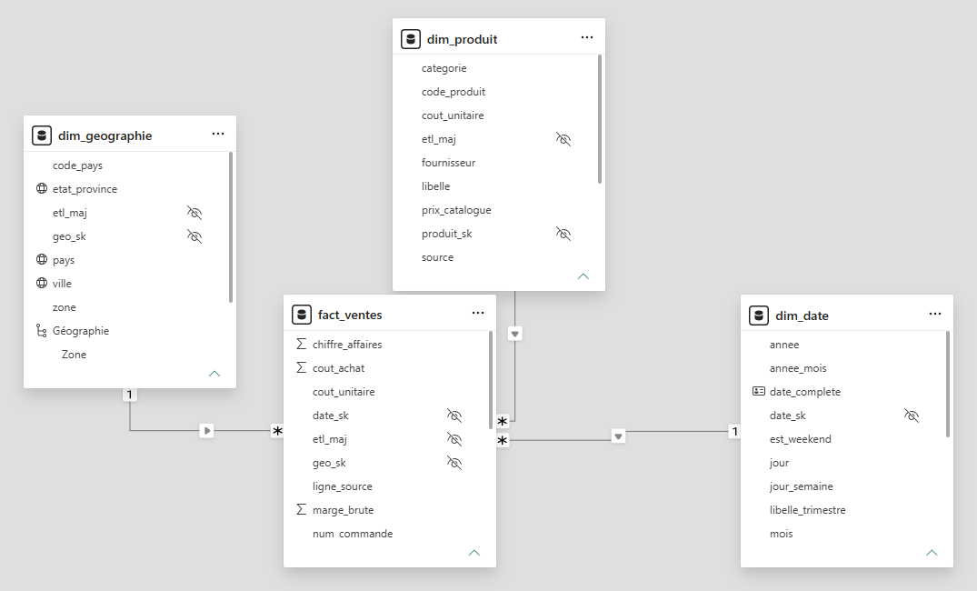
Figure 8 – Vue Modèle : l'étoile et ses 3 relations plusieurs-à-un
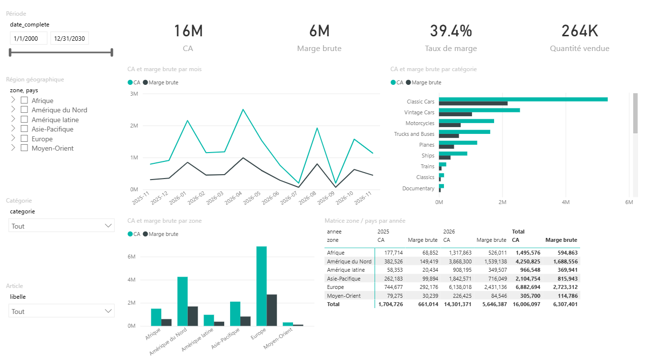
Figure 9 – Page « Analyse des ventes », sans filtre
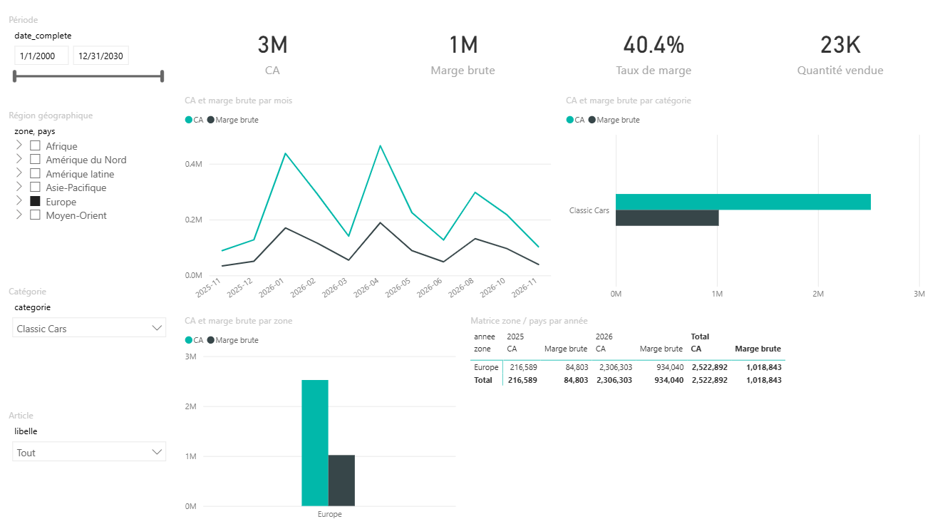
Figure 10 – La même page filtrée sur Europe et Classic Cars

9 Bonus : Change Data Capture, contrôles et limites
Le pipeline ne déplace que ce qui a changé, à chacune des trois étapes (slides 88 et 89) :
- Extract : QueryDatabaseTableRecord mémorise le plus grand last_update déjà lu. Le premier passage charge tout (initial load), les suivants uniquement les lignes plus récentes. classicmodels a une colonne last_update dans ses tables ; dellstore garde ses dates de modification dans les tables hist_*.
- Transform : sp_transform ne recalcule que les lignes dont etl_maj est postérieur au dernier passage (watermark dans etl_controle). Les lignes jamais intégrées sont aussi reprises, par sécurité. Les ventes déjà chargées ne sont jamais recalculées, ce qui respecte la non-volatilité (slide 23).
- Load : seules les lignes dw_ dont etl_maj a changé sont envoyées vers l'OLAP, en UPSERT.
Démonstration sur l'infrastructure de l'école. Les deux OLTP sont partagés entre les groupes et en lecture seule. C'est le professeur qui y ajoute des lots de modifications, le dernier le 09/11 à 11:09 : 8 commandes et 40 lignes par source, plus quelques clients et produits mis à jour. Ce lot a été rejoué sans toucher aux sources :
- l'entrepôt du groupe (staging et OLAP) a été remis dans son état d'avant le lot, en retirant ses 16 commandes et leurs 80 ventes ;
- le repère CDC de NiFi a été placé juste avant le lot, avec la propriété initial.maxvalue.last_update = 2026-11-09 11:00:00 ;
- l'ETL a ensuite été lancé normalement.
Seul le lot a circulé. L'extraction orderdetails pèse 1,47 Ko, contre 86,79 Ko au chargement complet. La transformation a traité exactement 40 + 40 ventes en 2,3 s. Aucune dimension n'a été renvoyée, car les clients et produits du lot étaient déjà identiques. Les 80 ventes ont été chargées en un seul envoi, et l'OLAP est revenu exactement aux totaux des sources. Les passages sans changement ne recalculent rien, même après une ré-extraction complète : l'UPSERT d'une ligne identique ne modifie pas etl_maj.
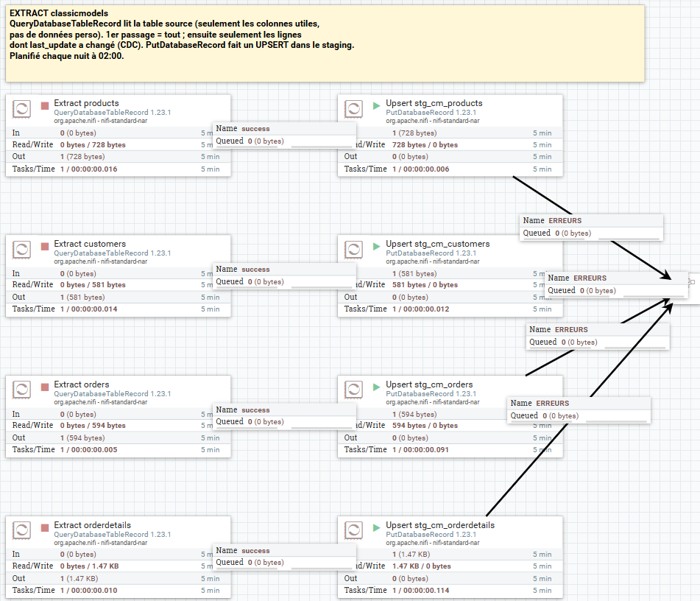
Figure 11 – Passage incrémental dans le groupe 1 : seul le lot du 09/11 est extrait
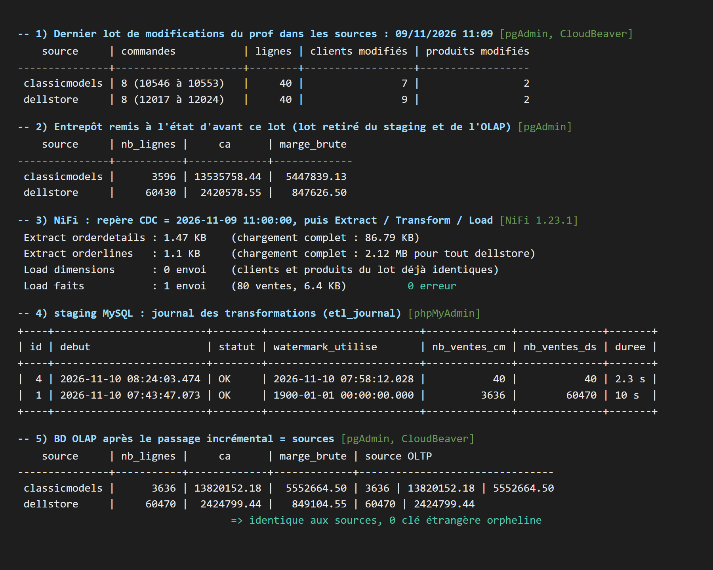
Figure 12 – Rejeu du lot du 09/11 sur l'infrastructure de l'école : seul le lot circule, OLAP = sources
Les cas que le professeur ne produit pas (quantité modifiée, commande annulée) ont été testés sur une copie locale des deux schémas (Docker : PostgreSQL, SQL Server, MySQL et NiFi 1.28) :
Exécution | Changements dans les sources | Ventes envoyées vers l'OLAP | Totaux OLAP = sources
1 (chargement initial) | – | 701 | Oui
2 | Aucun | 0 | Oui
3 | 1 quantité modifiée, 1 commande annulée, 2 nouvelles commandes, 1 nouveau client | 7 | Oui
Table 5 – Test du CDC
Contrôles post-chargement (slide 49, script 04_controles.sql) : CA et marge brute recalculés dans chaque source et comparés à l'OLAP, pays non reconnus, lignes de commande non transformées, et journal etl_journal de chaque exécution (OK ou ERREUR).
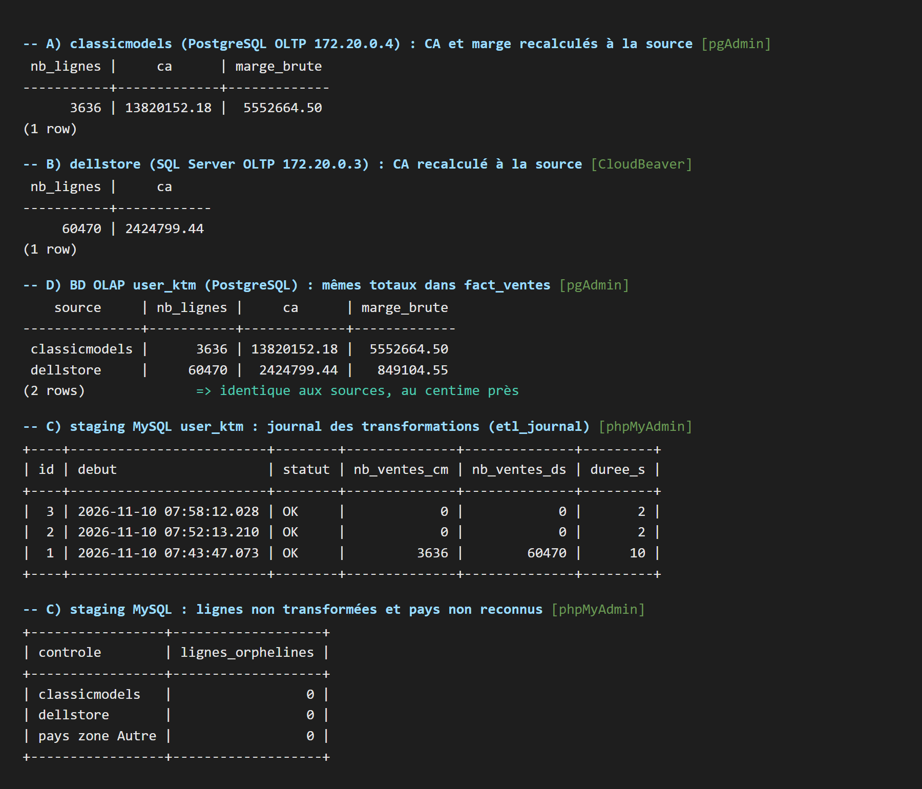
Figure 13 – Contrôles du script 04 sur les bases de l'école : totaux sources = OLAP, journal, lignes orphelines
Limites.
- La marge brute de dellstore repose sur un coût estimé (65 % du prix), faute de prix d'achat dans la source.
- Le prix dellstore est le prix catalogue au moment de l'intégration, car orderlines ne garde pas le prix payé.
- Une ligne supprimée physiquement dans une source n'est pas propagée : le CDC par date détecte les ajouts et les modifications, pas les suppressions.
- Les dimensions sont en SCD type 1 : un produit renommé l'est aussi dans l'historique.

A Fichiers fournis
Fichier | Contenu
sql/01_olap_postgres.sql | Création de l'étoile et génération de dim_date
sql/02_staging_mysql.sql | Tables de staging, de référence et de pilotage, vue v_clients
sql/03_transform_mysql.sql | Procédure sp_transform
sql/04_controles.sql | Requêtes de vérification post-chargement
nifi/flux_projet_bi.json | Flux NiFi complet (définition importable)
powerbi/ProjetBI.pbip | Projet Power BI (modèle, mesures, page de rapport)
powerbi/mesures_dax.txt | Mesures DAX

